河南工业大学实验报告
课 程 | 数据库系统原理及应用 | 实验名称 | 实验4 数据库应用系统
专业班级 | xxxxxxxxx | 院 系 | 信息科学与工程学院
 | 学号 | 姓名 | 工作量占比（%）
成员1 | xxxxxxxxxx | xxxxx | 25%
成员2 | xxxxxxxxxxxxx | xxxx | 30%
成员3 | xxxxxxx | xxxxx | 25%
成员4 | xxxxxxxxxxx | xxxx | 20%
指导老师 | xxxxxxx | 日 期 | 2021.11.16
- 实验目的
- 理解数据库驱动的应用系统的工作原理，熟悉数据库应用系统的基本开发流程；
- 采用自己熟悉的开发平台（如Java）、编程语言（如Java）和数据库访问技术（如JDBC），结合SQL SERVER数据库实现一个典型的基于数据库的应用程序（Web应用程序、桌面应用、移动应用等均可），深刻理解数据库在系统中的地位，培养系统思维。
- 实验要求
  - 在《数据库设计》和《数据库编程》实验的基础上，实现目标系统业务需求所规定的主要内容，构建一个可运行的数据库应用系统，并整理相应文档，提交实验报告。
  - 最低要求：
    - 请用T-SQL语句完成以下内容：创建一个SQL Server身份验证的登录（命名方式：数据库名称+Login，如ZhangsanLogin），默认数据库是你创建的数据库，为该登录指定sysadmin服务器角色；在已有数据库中创建一个数据库用户（命名方式：数据库名称 + User，如ZhangsanUser），与上面的登录关联。
    - 在应用程序的相应模块中通过JDBC调用《数据库编程》实验内容中实现的存储过程；
  - 说明：不得采用Hibernate等ORM组件；对于应用程序的外观设计和其他框架组件（如Struts、Spring、Swing等）不做限制；有明显抄袭痕迹、雷同者，相关人员本次成绩作废。
- 实验内容
内容提纲：
1）整体实现思想、方案等描述；
- 模块（或子系统）设计与实现（各个模块要分开按序填写！）
（主要包括运行界面截图、对应存储过程脚本、调用代码、界面逻辑处理代码等体现个人工作的内容。）
说明：截图精简、注释适当，尽量去除无关代码；对应用程序设计方案的图形化表示不做要求，如果绘图请采用一致的方法。
- 实验过程及结果（根据实验内容要求，给出每一步的相应文档。）
（1）创建一个SQL Server身份验证的登录（命名:YiJiaLogin），默认数据库是你创建的数据库，为该登录指定sysadmin服务器角色；在已有数据库中创建一个数据库用户（命名方式：数据库名称 + User，如ZhangsanUser），与上面的登录关联。
-- 这里如果不指定数据库的话，默认为master数据库*/
CREATE LOGIN YiJiaLogin WITH PASSWORD = '3h#w+rC!' , DEFAULT_DATABASE = YiJiaSchool
GO
-- 指定数据库用户 YiJiaUser 的默认 schema 是 dbo
CREATE USER YiJiaUser FOR LOGIN YiJiaLogin with default_schema = dbo;
GO
-- 加入数据库角色，赋予数据库用户所有权限
exec sp_addrolemember 'sysadmin', 'YiJiaUser'
-- 查看所有用户
exec sp_helpuser;
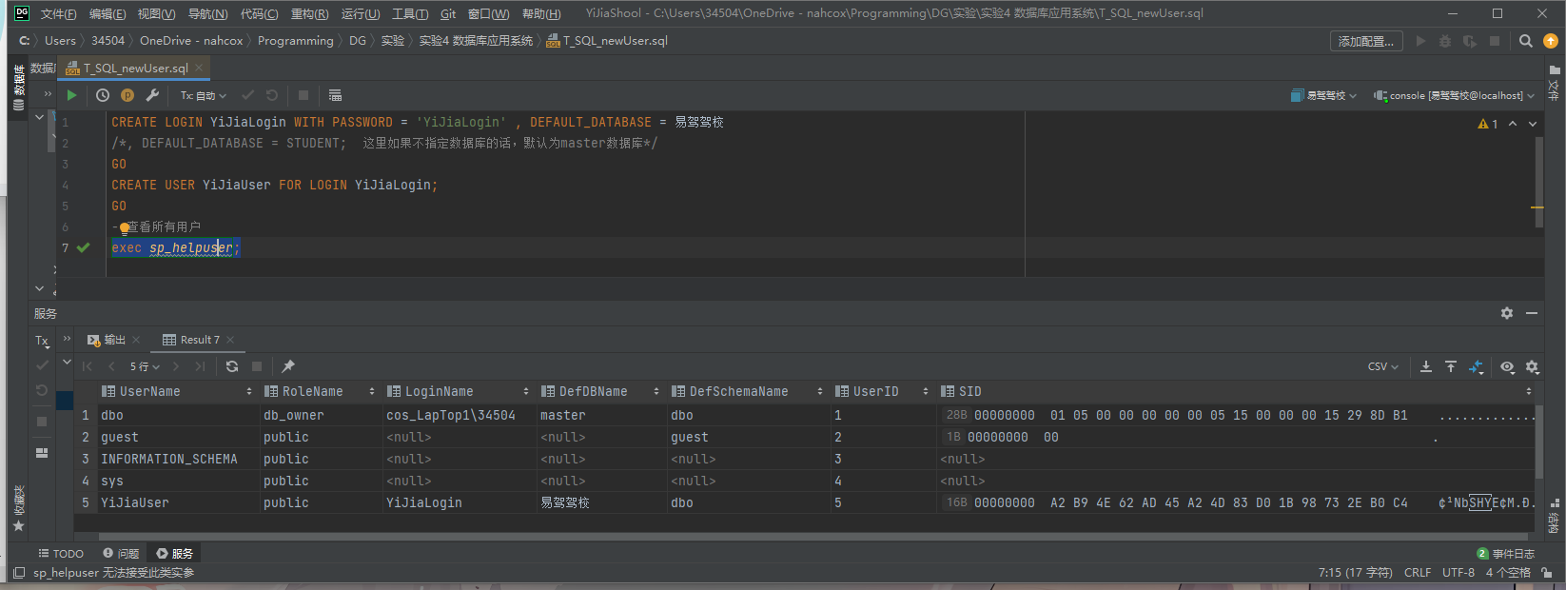
要把服务器身份验证改成混合验证，如图
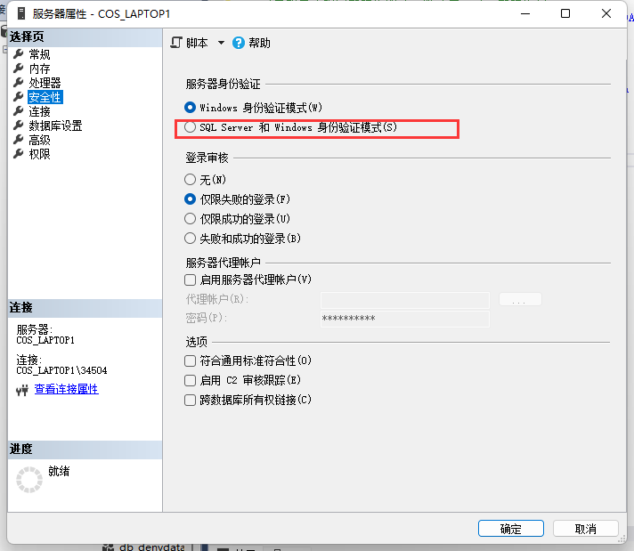
现在输入登录名YiJiaLogin和登录密码3h#w+rC!就可以连接成功啦！
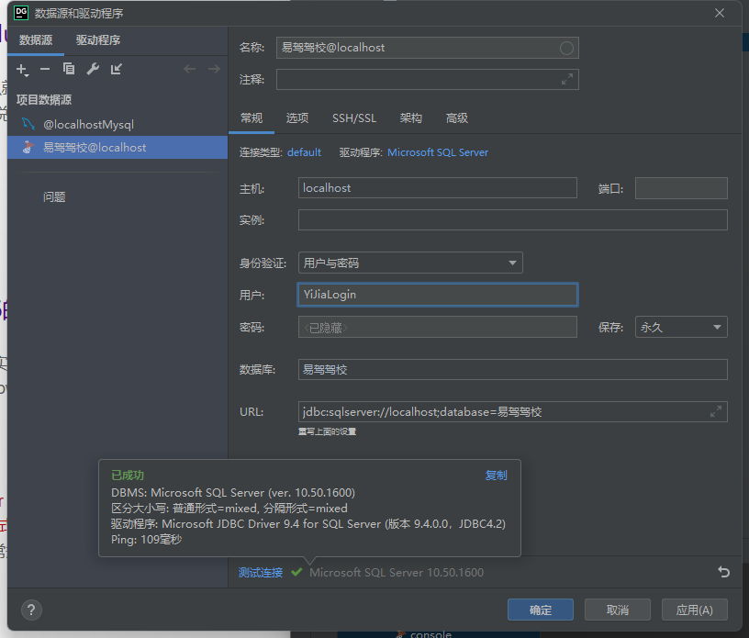

（2）整体实现思想、方案等描述
整体主要分为entity层、dao层、service层，以及conf(数据库配置文件读取包)和util包（内含数据库访问通用工具类DBUtil）,整体结构如图所示
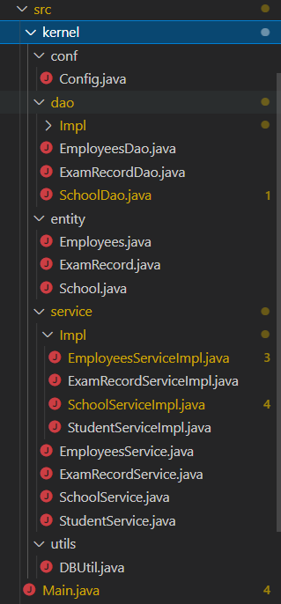
conf层：数据库配置文件mysql.properties（连接url、用户名密码等）放于根目录下的config文件夹中，通过kernel.conf中的Config类读取其配置信息并用于DBUtil类的连接
dao层。数据库访问对象类，对数据库进行数据持久化操作，它的方法语句是直接针对数据库操作的。
entity层：存放数据实体类，与数据库中的属性值基本保持一致。
service层：存放业务逻辑处理，也是一些关于数据库处理的操作，但不是直接和数据库打交道，他有接口还有接口的实现方法。service是供我们使用的方法。
util层：封装数据库连接通用工具类，实现对存储过程的调用
每个组员各实现一个表的实体类、功能类、存储过程调用，数据库连接类由大家一起编写
考试记录表ExamRecord:余思娴
分校表School:王恒煊
学生表Student:卓豫鑫
职工表Employees:曹美琳

存储过程调用 DButil类
/*
* 项目名: YiJiaDrivingSchool
* 文件名: DBUtils
* 创建时间:2021/12/18 1:38
* 描述: 数据库连接通用工具类
*/
public class DBUtil {
private static String URL;
private static String USER;
private static String PASSWORD;
private static String DRIVER;
private PreparedStatement ps;
private CallableStatement cs;
private Connection connection; //数据库连接对象
private ResultSet resultSet; //查询结果集
public DBUtil() {
DRIVER = Config.getValue("driver");
URL = Config.getValue("url");
USER = Config.getValue("user");
PASSWORD = Config.getValue("pwd");
}
/**
* 获取数据库连接
* @return connection 数据库连接对象
*/
public Connection getConnection() throws SQLException {
try {
Class.forName(DRIVER);
// 获取数据库连接
connection = DriverManager.getConnection(URL, USER, PASSWORD);
System.out.println("数据库连接成功");
return connection;
} catch (Exception e) {
// 如果连接过程出现异常，抛出异常信息
e.printStackTrace();
throw new SQLException("驱动错误或连接失败！");
}
}
public void closeAll() {
// 关闭resultSet
if(resultSet != null) {
try {
resultSet.close();
} catch (SQLException e) {
e.printStackTrace();
}
}
// 关闭ps
if(ps != null) {
try {
ps.close();
} catch (SQLException e) {
e.printStackTrace();
}
}
// 关闭connection
if(connection != null) {
try {
connection.close();
} catch (SQLException e) {
e.printStackTrace();
}
}
}
/**
* 执行sql语句进行数据库数据的查询
* @param preSql 待填充参数的数据库查询语句
* @param params 准备填充的参数列表
* @throws SQLException 数据库更新异常
* @return ResultSet 结果集
*/
public ResultSet executeQuery(String preSql, List<Object> params) {
try {
ps = connection.prepareStatement(preSql);
if (ps != null) {
// 填充参数
for(int i = 0; i < params.size(); ++i) {
ps.setObject(i+1, params.get(i));
}
}
// 执行sql语句
resultSet = ps.executeQuery();
} catch (SQLException e) {
e.printStackTrace();
}
return resultSet;
}
/**
* 执行sql语句进行数据库存储过程的调用
* @param cSql 待填充参数的数据库查询语句
* @param params 准备填充的参数列表
*/
public int executeCallableQueryWithoutParam(String cSql, List<Object> params) {
try {
cs = connection.prepareCall(cSql);
if (cs != null) {
for (int i = 0; i < params.size(); i++) {
cs.setObject((i+1), params.get(i));
}
}
boolean result = cs.execute();
System.out.println("执行了查询语句？" + result);
return cs.getUpdateCount();
} catch (Exception e) {
e.printStackTrace();
System.out.println("在SQL存储过程调用时发生了异常");
}
return -1;
}
}

考试记录表Dao类
/*
* 项目名: YiJiaDrivingSchool
* 文件名: ExamRecordDaoImpl
* 创建者: cos
* 创建时间:2021/12/18 1:57
* 描述: 考试记录表DAO接口实现类
*/
public class ExamRecordDaoImpl implements ExamRecordDao {
/**
* 添加考试记录
* @param examRecord 考试记录
*/
@Override
public void addInfo(ExamRecord examRecord) {
// System.out.println(examRecord);
CallableStatement proc = null;//执行sql存储过程的接口
DBUtil dbUtils = new DBUtil();
try {
dbUtils.getConnection();
String sql = "{call p_EXRCAdd(?, ?, ?, ?, ?, ?)}";
List<Object> params = new ArrayList<>();
params.add(String.valueOf(examRecord.getExamDate()));
params.add((examRecord.getExamType()?(short)(1):(short)(0)));
params.add(examRecord.getGrade());
params.add(examRecord.getFailureReason());
params.add(examRecord.getStuID());
params.add(examRecord.getSchoolID());
int result = dbUtils.executeCallableQueryWithoutParam(sql, params);
System.out.println("插入考试记录成功！");
System.out.println("影响的行数：" + result);
} catch (Exception e) {
System.out.println("插入考试记录失败！");
e.printStackTrace();
}
}
/**
* 根据id删除考试记录
* @param examID
*/
@Override
public boolean deleteInfo(int examID) {
// System.out.println(examRecord);
CallableStatement proc = null;//执行sql存储过程的接口
DBUtil dbUtils = new DBUtil();
try {
dbUtils.getConnection();
String sql = "{call p_EXRCDel(?)}";
List<Object> params = new ArrayList<>();
params.add(examID);
int result = dbUtils.executeCallableQueryWithoutParam(sql, params);
if(result == 1)
return true;
else return false;
} catch (Exception e) {
System.out.println("删除考试记录失败！");
e.printStackTrace();
return false;
}
}
/**
* 更新考试记录
* @param examRecord
*/
@Override
public void updateInfo(ExamRecord examRecord) {
CallableStatement proc = null;//执行sql存储过程的接口
DBUtil dbUtils = new DBUtil();
try {
dbUtils.getConnection();
String sql = "{call p_EXRCUpdateByID(?, ?, ?, ?, ?, ?, ?)}";
List<Object> params = new ArrayList<>();
params.add(examRecord.getExamID());
params.add(String.valueOf(examRecord.getExamDate()));
params.add((examRecord.getExamType()?(short)(1):(short)(0)));
params.add(examRecord.getGrade());
params.add(examRecord.getFailureReason());
params.add(examRecord.getStuID());
params.add(examRecord.getSchoolID());
int result = dbUtils.executeCallableQueryWithoutParam(sql, params);
System.out.println("更新考试记录成功！");
System.out.println("影响的行数：" + result);
} catch (Exception e) {
System.out.println("更新考试记录失败！");
e.printStackTrace();
}
}
/**
* 返回所有考试记录
* @return List<ExamRecord> 考试记录列表
*/
@Override
public List<ExamRecord> getExamRecordList() {
// 调用存储过程
List<ExamRecord> list = new ArrayList<>();
DBUtil dbUtils = new DBUtil();
ExamRecord resultObject = null;
try {
dbUtils.getConnection();
String sql = "exec p_EXRCAll;";
List<Object> params = new ArrayList<>();
ResultSet resultSet = dbUtils.executeQuery(sql, params);
ResultSetMetaData metaData = resultSet.getMetaData();
// System.out.println(metaData);
while (resultSet.next()) {
int examID = resultSet.getInt("ExamId");
Date examDate = resultSet.getDate("ExamDate");
boolean examType = resultSet.getBoolean("ExamType");
int grade = resultSet.getInt("Grade");
int stuID = resultSet.getInt("StuID");
int schoolID = resultSet.getInt("SchoolID");
String failureReason = resultSet.getString("FailureReason");
ExamRecord examRecord = new ExamRecord(examID, examDate, examType, grade, failureReason, stuID, schoolID);
list.add(examRecord);
}
if (list.isEmpty())
System.out.println("数据库中不存在考试记录");
} catch (Exception e) {
System.out.println("查找失败！");
e.printStackTrace();
}
return list;
}
}

考试记录表Service类
/*
* 项目名: YiJiaDrivingSchool
* 文件名: ExamRecordServiceImpl
* 创建者: cos
* 创建时间:2021/12/18 1:58
* 描述: 考试记录表相关功能实现类
*/
public class ExamRecordServiceImpl implements ExamRecordService {
ExamRecordDaoImpl examRecordDaoImpl = new ExamRecordDaoImpl();
public ExamRecordServiceImpl() {}
/**
* 添加一条考试记录
* @param examRecord 考试记录
*/
@Override
public void addInfo(ExamRecord examRecord) {
System.out.println("添加考试记录：" + examRecord.getInfo());
examRecordDaoImpl.addInfo(examRecord);
System.out.println("添加后所有考试记录如下");
printAllInfo();
}
/**
* 根据id删除考试记录
* @param examID
*/
@Override
public boolean deleteInfo(int examID) {
System.out.println("---------删除id为"+examID+ "的考试记录---------");
boolean flag = examRecordDaoImpl.deleteInfo(examID);
System.out.println("删除成功与否：" + flag);
System.out.println("删除后所有考试记录如下");
printAllInfo();
return flag;
}
/**
* 更新考试记录
* @param examRecord 考试记录
*/
@Override
public void updateInfo(ExamRecord examRecord) {
System.out.println("---------更新id为" + examRecord.getExamID() + "的考试记录---------");
examRecordDaoImpl.updateInfo(examRecord);
System.out.println("更新后所有考试记录如下");
printAllInfo();
}
/**
* 显示所有考试记录
*/
@Override
public void printAllInfo() {
List<ExamRecord> list = examRecordDaoImpl.getExamRecordList();
System.out.println("-----------以下为所有考试记录-----------");
for(int i = 0; i < list.size(); ++i) {
System.out.println(list.get(i));
}
System.out.println();
}
public static void main(String[] args) {
System.out.println("易驾驾校系统考试记录表功能测试");
long nowt = System.currentTimeMillis();//获取时间戳
Date date1 = new Date(nowt);
Date date2 = new Date(nowt+5*24*60*60*1000);
ExamRecord test1 = new ExamRecord(1, date1, false, 90, null, 2, 1);
ExamRecord test2 = new ExamRecord(2, date2, true, 80, null, 2, 1);
ExamRecordService eService = new ExamRecordServiceImpl();
eService.printAllInfo();
eService.addInfo(test1);
eService.deleteInfo(1);
eService.addInfo(test2);
test1.setGrade(100);
eService.updateInfo(test1);
}
}

分校表Dao类
/*
* 项目名: YiJiaDrivingSchool
* 文件名: SchoolDaoImpl
* 创建者: whx
* 创建时间:2021/12/20 17:04
* 描述: 分校表DAO接口实现类
*/
public class SchoolDaoImpl implements SchoolDao {
@Override
public void addInfo(School school) {
CallableStatement proc = null;//执行sql存储过程的接口
DBUtil dbUtils = new DBUtil();
try {
dbUtils.getConnection();
String sql = "{call p_SchoolAdd(?, ?, ?, ?, ?)}";
// @SchoolID @Name @City @Address @HeadMasterID
List<Object> params = new ArrayList<>();
params.add(school.getSchoolID());
params.add(school.getName());
params.add(school.getCity());
params.add(school.getAddress());
params.add(school.getHeadMasterID());
int result = dbUtils.executeCallableQueryWithoutParam(sql, params);
System.out.println("插入分校信息成功！");
System.out.println("影响的行数：" + result);
} catch (Exception e) {
System.out.println("插入分校信息失败！");
e.printStackTrace();
}
}
@Override
public boolean deleteInfo(int schoolID) {
CallableStatement proc = null;//执行sql存储过程的接口
DBUtil dbUtils = new DBUtil();
try {
dbUtils.getConnection();
String sql = "{call p_SchoolDel(?)}";
List<Object> params = new ArrayList<>();
params.add(schoolID);
int result = dbUtils.executeCallableQueryWithoutParam(sql, params);
if(result == 1)
return true;
else return false;
} catch (Exception e) {
System.out.println("删除分校信息失败！");
e.printStackTrace();
return false;
}
}
@Override
public void updateInfo(School school) {
CallableStatement proc = null;//执行sql存储过程的接口
DBUtil dbUtils = new DBUtil();
try {
dbUtils.getConnection();
String sql = "{call p_SchoolUpdateByID(?, ?, ?, ?, ?)}";
List<Object> params = new ArrayList<>();
params.add(school.getSchoolID());
params.add(school.getName());
params.add(school.getCity());
params.add(school.getAddress());
params.add(school.getHeadMasterID());
int result = dbUtils.executeCallableQueryWithoutParam(sql, params);
System.out.println("更新分校信息成功！");
System.out.println("影响的行数：" + result);
} catch (Exception e) {
System.out.println("更新分校信息失败！");
e.printStackTrace();
}
}
@Override
public List<School> getSchoolList() {
// 调用存储过程
List<School> list = new ArrayList<>();
DBUtil dbUtils = new DBUtil();
ExamRecord resultObject = null;
try {
dbUtils.getConnection();
String sql = "exec p_SchoolAll;";
List<Object> params = new ArrayList<>();
ResultSet resultSet = dbUtils.executeQuery(sql, params);
ResultSetMetaData metaData = resultSet.getMetaData();
while (resultSet.next()) {
// @Name nvarchar(12),
// @City char(10),
// @Address nvarchar(80) ,
// @HeadMasterID
int schoolID = resultSet.getInt("SchoolID");
String name = resultSet.getString("Name");
String city = resultSet.getString("City");
String address = resultSet.getString("Address");
int headMasterID = resultSet.getInt("HeadMasterID");
School school = new School(schoolID, name, city, address, headMasterID);
list.add(school);
}
if (list.isEmpty())
System.out.println("数据库中不存在分校信息");
} catch (Exception e) {
System.out.println("查找失败！");
e.printStackTrace();
}
return list;
}
}

分校表Service类
/*
* 项目名: YiJiaDrivingSchool
* 文件名: SchoolServiceImpl
* 创建者: whx
* 创建时间:2021/12/20 18:03
* 描述: 分校表相关功能实现类
*/
public class SchoolServiceImpl implements SchoolService {
SchoolDao schoolDao = new SchoolDaoImpl();
public SchoolServiceImpl() {}
@Override
public void addInfo(School school) {
System.out.println("添加分校信息：" + school.toString());
schoolDao.addInfo(school);
System.out.println("添加后所有分校信息如下");
printAllInfo();
}
@Override
public boolean deleteInfo(int schoolID) {
System.out.println("---------删除id为"+schoolID+ "的分校---------");
boolean flag = schoolDao.deleteInfo(schoolID);
System.out.println("删除成功与否：" + flag);
System.out.println("删除后所有分校记录如下");
printAllInfo();
return flag;
}
@Override
public void updateInfo(School school) {
System.out.println("---------更新id为" + school.getSchoolID() + "的分校信息---------");
schoolDao.updateInfo(school);
System.out.println("更新后所有分校记录如下");
printAllInfo();
}
@Override
public void printAllInfo() {
List<School> list = schoolDao.getSchoolList();
System.out.println("-----------当前数据库所有分校记录-----------");
for(int i = 0; i < list.size(); ++i) {
System.out.println(list.get(i));
}
System.out.println("----------------------------------------");
System.out.println();
}
// 测试函数
public static void main(String[] args) {
System.out.println("易驾驾校系统-分校信息增删改查功能测试");
School school1 = new School(3, "易驾驾校郑州中原区分校", "郑州市", "河南省郑州市中原区莲花街233号", 3);
School school2 = new School(4,"易驾驾校深圳南山区分校", "深圳市", "广东省深圳市宝安区福永街道222号", 5);
SchoolService scService = new SchoolServiceImpl();
scService.printAllInfo();
scService.addInfo(school1);
scService.deleteInfo(3);
scService.addInfo(school2);
school2.setName("易驾驾校上海分校");
school2.setCity("上海市");
school2.setAddress("上海青浦区xxxxxx");
scService.updateInfo(school2);
}
}

职员表Dao类
public class EmployeesDaoImpl implements EmployeesDao {
//添加职工信息
@Override
public void add(Employees employee) {
CallableStatement proc = null; //执行存储过程的接口
DBUtil dbUtils = new DBUtil();
try {
dbUtils.getConnection();
String sql = "{call p_EmployeesAdd(?, ?, ?, ?, ?, ?, ?, ?, ?)}";
List<Object> params = new ArrayList<>();
params.add(employee.getEmployeeID()); //添加职工号
params.add((employee.isEmployeeType()?(short)(1):(short)(0))); //添加职工类型
params.add(employee.getLevel()); //添加职工等级
params.add(employee.getName()); //添加职工姓名
params.add(employee.getTel()); //添加职工电话
params.add(employee.getSalary()); //添加职工薪资
params.add(employee.getSex()); //添加职工性别
params.add(String.valueOf(employee.getBirthday())); //添加职工出生年月
params.add(employee.getSchoolID()); //添加学校编号
int result = dbUtils.executeCallableQueryWithoutParam(sql, params);
System.out.println("插入数据成功");
} catch (Exception e) {
System.out.println("插入数据失败");
e.printStackTrace();
}
}
//删除职工信息
@Override
public boolean delete(int employeeID) {
CallableStatement proc = null;
DBUtil dbUtils = new DBUtil();
try {
dbUtils.getConnection();
String sql = "{call p_EmployeesDelete(?)}";
List<Object> params = new ArrayList<>();
params.add(employeeID);
int result = dbUtils.executeCallableQueryWithoutParam(sql, params);
if(result == 1)
return true;
else
return false;
} catch (Exception e) {
System.out.println("删除信息失败");
e.printStackTrace();
return false;
}
}
//更新职工信息
@Override
public void update(Employees employee) {
CallableStatement proc = null;
DBUtil dbUtils = new DBUtil();
try {
dbUtils.getConnection();
String sql = "{call p_EmployeesUpdate(?, ?)}";
List<Object> params = new ArrayList<>();
params.add(employee.getEmployeeID());
params.add(employee.getSalary());
int result = dbUtils.executeCallableQueryWithoutParam(sql, params);
System.out.println("更新信息成功");
} catch (Exception e) {
System.out.println("更新信息失败");
e.printStackTrace();
}
}
//查询职工信息
@Override
public List<Employees> getEmployeesList() {
List<Employees> list = new ArrayList<>();
DBUtil dbUtils = new DBUtil();
Employees resultObject = null;
try {
dbUtils.getConnection();
String sql = "exec p_EmployeesAll;";
List<Object> params = new ArrayList<>();
ResultSet resultSet = dbUtils.executeQuery(sql, params);
ResultSetMetaData Data = resultSet.getMetaData();
while (resultSet.next()) {
int employeeID = resultSet.getInt("EmployeeID");
boolean employeeType = resultSet.getBoolean("EmployeeType");
String level = resultSet.getString("Level");
String name = resultSet.getString("Name");
String tel = resultSet.getString("Tel");
double salary = resultSet.getDouble("Salary");
String sex = resultSet.getString("Sex");
String birthday = resultSet.getString("Birthday");
int schoolID = resultSet.getInt("SchoolID");
Employees employee = new Employees(employeeID, employeeType, level, name, tel, salary, sex, birthday, schoolID);
list.add(employee);
}
} catch (Exception e) {
System.out.println("查询信息失败");
e.printStackTrace();
}
return list;
}
}

职员表Service类
public class EmployeesServiceImpl implements EmployeesService {
EmployeesDao employeesDao = new EmployeesDaoImpl();
public EmployeesServiceImpl() {}
@Override
public void add(Employees employee) {
System.out.println("添加职工信息为：" + employee.toString());
employeesDao.add(employee);
System.out.println("添加后职工表信息如下");
printAllInfo();
}
@Override
public boolean delete(int employeeID) {
System.out.println("---------删除"+employeeID+ "号的职工信息---------");
boolean flag = employeesDao.delete(employeeID);
System.out.println("删除后职工表信息如下");
printAllInfo();
return flag;
}
@Override
public void update(Employees employee) {
System.out.println("---------更新" + employee.getEmployeeID() + "号的职工信息---------");
employeesDao.update(employee);
System.out.println("更新后职工表信息如下");
printAllInfo();
}
@Override
public void printAllInfo() {
List<Employees> list = employeesDao.getEmployeesList();
System.out.println("-----------以下为所有职工表信息-----------");
for(int i = 0; i < list.size(); ++i) {
System.out.println(list.get(i));
}
System.out.println("---------------------------------------");
System.out.println();
}
public static void main(String[] args) {
Employees employee = new Employees(130, false, "普通", "李四",
"12546839526", 3600, "女", "1989-4-25", 1004);
Employees employee2 = new Employees(131, false, "高级", "张三",
"12546389526", 4100, "男", "1988-10-24", 1004);
EmployeesService eService = new EmployeesServiceImpl();
eService.printAllInfo();
eService.add(employee);
eService.add(employee2);
eService.delete(130);
employee2.setSalary(4000);
employee2.setTel("16341231");
eService.update(employee2);
}
}

学生表Service类
package kernel.service.Impl;
import kernel.service.StudentService;
import kernel.utils.DBUtil;
import java.sql.*;
public class StudentServiceImpl implements StudentService {
@Override
public void addInfo(Object...ob) {
DBUtil dbUtils = new DBUtil();
String sql = "{call p_StudentAdd(?,?,?,?,?,?,?)}";
try {
Connection connection = dbUtils.getConnection();
// 建立数据库的连接
CallableStatement cstmt = connection.prepareCall(sql);
for(int i=0;i<7;i++)
{
cstmt.setString(i+1, String.valueOf(ob[i]));
}
cstmt.execute();
System.out.println("添加成功");
} catch (SQLException e) {
e.printStackTrace();
}
}
@Override
public boolean deleteInfo(Object...ob) {
DBUtil dbUtils = new DBUtil();
String sql = "{call p_StudentDel(?)}";
try {
Connection connection = dbUtils.getConnection();
// 建立数据库的连接
CallableStatement cstmt = connection.prepareCall(sql);
cstmt.setString(1, String.valueOf(ob[0]));
cstmt.execute();
return true;
} catch (SQLException e) {
e.printStackTrace();
}
return false;
}
@Override
public void updateInfo(Object...ob) {
DBUtil dbUtils = new DBUtil();
String sql = "{call p_StudentUpdate(?,?)}";
try {
Connection connection = dbUtils.getConnection();
// 建立数据库的连接
CallableStatement cstmt = connection.prepareCall(sql);
for(int i=0;i<2;i++)
{
cstmt.setString(i+1, String.valueOf(ob[i]));
}
cstmt.execute();
} catch (SQLException e) {
e.printStackTrace();
}
}
@Override
public void printAllInfo() {
DBUtil dbUtils = new DBUtil();
String sql = "{call p_StudentFindAll}";
try {
Connection connection = dbUtils.getConnection();
// 建立数据库的连接
CallableStatement cstmt = connection.prepareCall(sql);
// 查询
ResultSet rs = cstmt.executeQuery();
while(rs.next()){
for(int i=1;i<8;i++)
System.out.print(rs.getString(i)+" ");
System.out.println();
}
} catch (SQLException e) {
e.printStackTrace();
}
}
}

测试结果
考试记录表

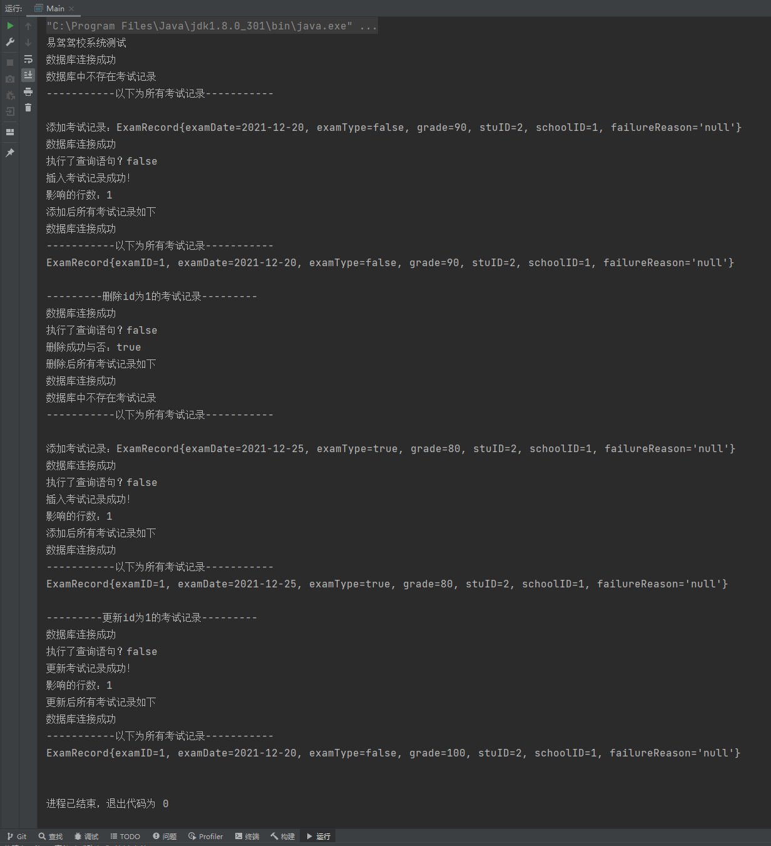
分校表测试：
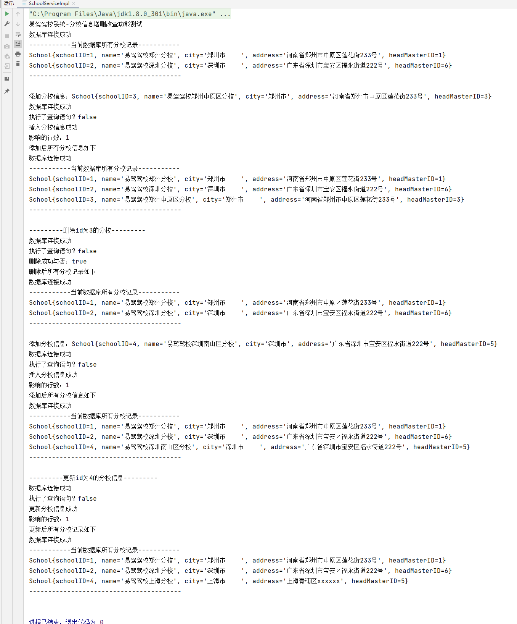

Employees表测试结果

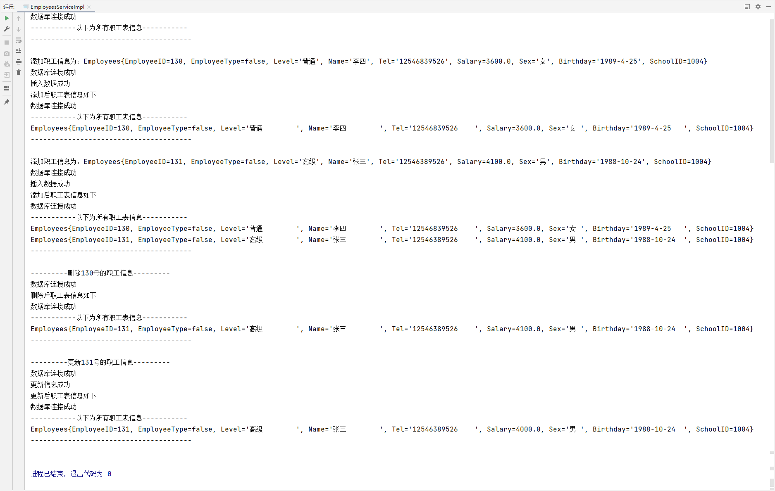
Student表测试结果
